Памятка
о мерах пожарной безопасности
при нахождении в лесу
С наступлением весенне-летнего периода значительно возрастает
опасность возникновения лесных пожаров. Более 90% лесных пожаров
происходит вблизи населенных пунктов, дорог и производства различных
работ в лесу. Вследствие неосторожных либо умышленных действий людей
возникает 88-98% лесных пожаров.

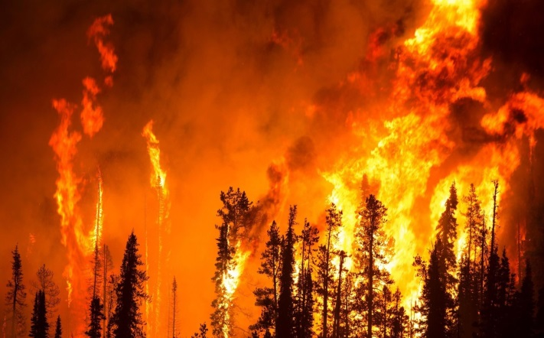
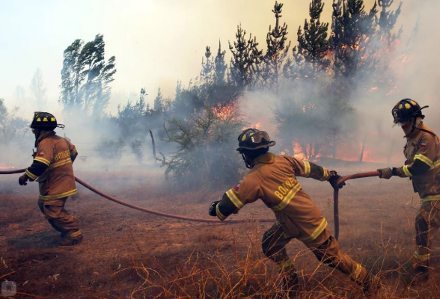

Лица, виновные в нарушении правил пожарной безопасности,
в зависимости от характера нарушений и их последствий,
несут дисциплинарную, административную и уголовную
ответственность.

В пожароопасный сезон в лесу
запрещается:

- Разводить костры, использовать мангалы;
- Курить, бросать горящие спички, непогашенные окурки;
- Использовать пиротехнические изделия;
- Курить или пользоваться открытым огнем вблизи машин, заправляемых топливом;
- Оставлять в лесу промасленный или пропитанный бензином или иными горючими веществами обтирочный материал;
- Выжигать траву, а также стерню на полях;
- Оставлять на освещаемой солнцем поляне бутылки или осколки стекла;
- Въезжать в лес на машинах без искрогасителя.

При пожаре звонить
01 или 101

